Análise de documento gráfico
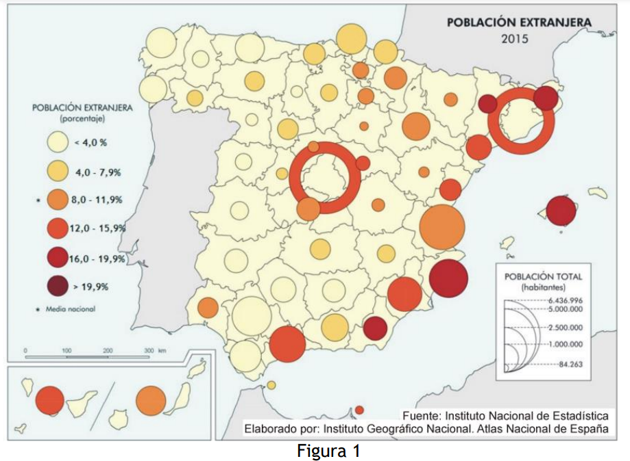
Atendendo ás figuras 1 e 2:
a) Identifique na figura 1 as Comunidades Autónomas ás que pertencen as provincias cunha porcentaxe de estranxeiros superior ao 16%;
b) Indique os tipos de documento das figuras 1 e 2 e analice a información recollida neles;
c) Explique de forma razoada as diferenzas na estrutura demográfica á que responde cada pirámide representada na figura 2;
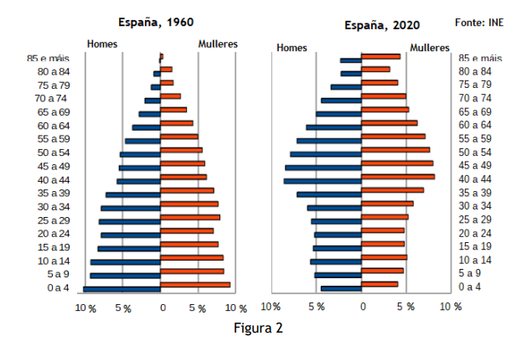
d) Xustifique as consecuencias do modelo demográfico da pirámide máis recente.
Atendendo ás figura 1 e 2:

a) Identifique na figura 1 as Comunidades Autónomas ás que pertencen as provincias cunha porcentaxe de estranxeiros superior ao 16%;
- Andalucía - Baleares - Cataluña - Comunidade Valenciana – Madrid

b) Indique os tipos de documento das figuras 1 e 2 e analice a información recollida neles;
A figura 1 é un mapa de puntos proporcionais con división administrativa provincial que representa a porcentaxe de poboación estranxeira sobre o total en 2015. A fonte do mapa é o IGN (Instituto Xeográfico Nacional).
A figura 2 representa dúas pirámides de poboación con datos do INE, correspondentes aos anos 1960 e 2020. Trátase de gráficas de estrutura demográfica por sexo e idade - en grupos quinquenais.

c) Explique de forma razoada as diferenzas na estrutura demográfica á que responde cada pirámide representada na figura 2.
A pirámide de España en 1960 corresponde a un modelo de pirámide progresiva, cunha base ancha e ampliándose por mor dunha taxa de natalidade elevada, na época de eclosión do baby boom do segundo franquismo -cando unha política pronatalista, con forte influencia do credo católico imperante, fomentou a existencia de familias numerosas-, e na época da transición demográfica -caracterizada por un forte crecemento vexetativo. Nese período, a fecundidade era ben elevada, superando con moito a taxa de reposición de 2,1 fillos por muller. A esperanza de vida, ben menor ca en tempos actuais, denota un maior avellentamento feminino -característica que se mantén en tempos presentes. A pirámide estréitase de xeito significativo no grupo de 20 a 24 anos, correspondente aos non nacidos na guerra civil, e amosa poucos varóns no grupo de 40 a 44 anos, debido ás mortes causadas polo conflito bélico, especialmente en soldados novos; tamén neste grupo de idade as mulleres devecen.
A pirámide do ano 2020 é un modelo de pirámide regresiva, propia do novo réxime demográfico. A taxa de fecundidade descendeu, situándose por debaixo da taxa de reposición -o que repercute nunha taxa de natalidade baixa, tamén característica dunha sociedade laica que practica o control de natalidade e se deixa influenciar por postulados 8 neomalthusianos, e a perda de importancia da poboación nova no conxunto total. A idade media da poboación aumentou e a esperanza de vida tamén, como consecuencia de vivirmos nunha sociedade na que a sanidade se perfecciona.

d) Xustifique as consecuencias do modelo demográfico da pirámide máis recente.
A pirámide de poboación de 2020, claramente regresiva, ten unha serie de consecuencias para o futuro demográfico do Estado:
a) Amosa unha maior duración da vida da maior parte das persoas. Trátase dunha sociedade que goza de experiencia e pode valerse dela para solucionar problemas. Mais tamén se pode tornar máis conservadora e xerontocrática, cun certo risco de estancamento na xestión política e na innovación. A necesidade de atender ás necesidades dunha poboación cada vez máis avellentada incide na necesidade de servizos sociais centrados na atención sanitaria.
b) Un menor número de nacementos esixe reemprazar a poboación activa do tecido produtivo mediante inmigración, de non ser posible o reemprazo xeracional na actividade económica. Tamén pode repercutir nunha mellora da ratio educativa e nunha formación máis personalizada da xente nova.
c) O avellentamento demográfico, cun peso moi significativo da poboación xubilada no total, pode conlevar dificultades de mantemento do sistema de pensións ou a necesidade de reforma do mesmo, alongando a idade de xubilación de cara a proveer de retribucións a unha xeración, a do baby boom dos anos 1960, que engrosará en breve o cumio da pirámide.

